FÁBRICA DE INNOVACIONES
Introducción de Chatgpt como herramienta didáctica en una materia de la licenciatura en Ingeniería Industrial. Introduction of Chatgpt as a Teaching Tool in a Subject of Industrial Engineering Major.
Malena Contreras
2515681
2515681cc.edu.ar
Resumen
Ante el uso extendido de Chatgpt en el ámbito universitario, este artículo muestra una introducción de la herramienta en la materia de Diseño de Sistemas Productivos (dsp) de la licenciatura en Ingeniería Industrial de la Universidad Iberoamericana Ciudad de México (Ibero). Se desarrollaron tres fases para la introducción progresiva de Chatgpt en el curso de dsp: un primer acercamiento de planeación y programación de uso de la herramienta, la experiencia de interacción del estudiantado y el profesor con esta herramienta dentro y fuera del aula en actividades previamente acordadas, y una encuesta sobre la percepción del estudiantado respecto a la aportación al aprendizaje tras su empleo. El resultado obtenido forma parte de la evolución y mejora continua de la materia de dsp, que reconoce la relevancia de la inteligencia artificial generativa en las prácticas educativas universitarias actuales y se apega a los lineamientos institucionales para emplearla éticamente.
Palabras clave: Docencia de la ingeniería; Inteligencia artificial; Innovación educativa.
Abstract
Given the widespread use of Chatgpt in the university environment, this article shows a manner for the introduction of this tool in the subject of Design of Productive Systems (dps) of the bachelor’s degree in Industrial Engineering at the Universidad Iberoamericana Ciudad de México (Ibero).
Three phases are developed for the progressive introduction of Chatgpt in the dps course: a first approach of planning and programming the use of the tool, the interaction experience of the students and the teacher with this tool inside and outside the classroom in previously agreed upon activities, and a survey of the perception of the students regarding its contribution to learning. The result obtained is part of the evolution and continuous improvement of the dps subject. It recognizes

Introducción
De acuerdo con Gianni (2023), la revolución de la inteligencia artificial (ia) sucede a varias revoluciones digitales previas: la llegada y proliferación de las computadoras personales, la expansión de internet y los motores de búsqueda, el incremento de las redes sociales y su influencia, así como la creciente ubicuidad de la computación móvil y la conectividad. Aún no se conoce a cabalidad el impacto de estas revoluciones en los ámbitos social y educativo.
Chatgpt es una ia generativa construida con el modelo Generative Pre-trained Transformer, el cual está entrenado con cantidades considerables de texto mediante un proceso de aprendizaje no supervisado para reconocer patrones y estructuras de lenguaje, lo cual le permite predecir la siguiente palabra en una secuencia de texto con base en palabras anteriores (Hassani & Silva, 2023). Chatgpt, que logró 100 millones de usuarios en dos meses después de su lanzamiento (Sabzalieva & Valentinti, 2003), es capaz de generar respuestas argumentadas y conversaciones realistas a partir de las preguntas que se le hacen en una interfaz web simple (García-Peñalvo, 2023). En la actualidad está disponible en dos versiones: una sin costo (3.5) y otra de paga (4.0) (Openai, 2023a).
Existe una comprensible preocupación internacional por la integración de Chatgpt en el entorno educativo universitario, lo que ha generado investigaciones con diferentes puntos de vista y en distintos entornos. Los beneficios y retos que ofrece la herramienta son tanto para el alumnado como para el profesorado. Rasul et al. (2023) explican cinco beneficios de su uso en la educación superior: 1) el potencial para facilitar el aprendizaje adaptativo; 2) la retroalimentación personalizada; 3) el soporte para la investigación y análisis de datos; 4) los servicios administrativos automatizados; y 5) la ayuda para evaluaciones innovadoras.
Por su parte, Sharples (citado en Sabzalieva & Valentini, 2023) describe 10 roles que puede desempeñar Chatgpt en las actividades de enseñanza-aprendizaje: 1) generador de formas de ex presar ideas; 2) herramienta para contrastar ideas y desarrollar argumentos; 3) coach de grupos de investigación; 4) tutor personal que retroalimenta sobre el grado de avance; 5) explorador e intérprete de ideas; 6) acompañante para estudiar; 7) motivador, a partir de juegos y ejercicios; 8) generador de contenidos para clases y cursos; 9) asistente para el diseño de actividades de enseñanza; e 10) identificador de nivel de conocimiento del estudiantado.
Asimismo, Grassini (2023) describe algunas posibilidades para mejorar las prácticas pedagógicas docentes mediante el uso de Chatgpt, tales como la calificación de trabajos escritos; preparación de exámenes en línea de respuestas cortas; traducción de materiales educativos; fomento de ambientes de aprendizaje interactivos y adaptativos; tutoría individualizada; aula invertida, y preparación de recursos educativos.
Para que el personal docente introduzca de manera apropiada Chatgpt en el salón de clases, Abramson (2023) explica que deben considerarse la concordancia con los objetivos del curso y con el nivel de aprendizaje esperado; así como la promoción del pensamiento crítico en un entorno tecnológico y la posibilidad del plagio. Por otra parte, se deben evitar evaluaciones que puedan resolverse con Chatgpt y comunicar a los estudiantes los usos permitidos y restringidos, cuidando la equidad entre éstos. Finalmente, recomienda que lo que se vaya a impartir, primero se practique de manera individual antes de incorporarlo en clase.
Al preguntar al propio Chatgpt (3.5) “¿qué se debe tener en cuenta para incluir Chatgpt como herramienta en un curso universitario?”, la respuesta despliega los siguientes puntos:1 1) objetivos del curso; 2) áreas de aplicación; 3) limitaciones conocidas; 4) ética y uso responsable; 5) entrena miento inicial; 6) retroalimentación continua; 7) integración en asignaciones y proyectos; 8) acceso a la tecnología; 9) consideraciones éticas y de seguridad, y 10) recursos de apoyo (Openai, 2003b). En primera instancia, tales consideraciones resultan plausibles.
En cuanto a la percepción del profesorado sobre el uso de Chatgpt en el salón de clases, Singh (2003) indica, a partir de entrevistas realizadas a tres profesores de Sudáfrica, que es una herramienta bienvenida y, que se le debe enseñar al alumnado cómo utilizarla. También menciona que las universidades son responsables de crear los ambientes adecuados para su empleo en el salón de clases, en particular en la forma de evaluar.
Por su parte, con un enfoque disciplinar, Stott y Stott (2023) exploran las posibilidades de utilizar en la educación Chatgpt sobre el tema de impuestos a nivel universitario y concluyen que puede ser una herramienta poderosa, sin embargo, no sustituye a la inteligencia natural, además de que requiere cierto nivel de conocimiento de la materia para valorar la calidad de las respuestas obtenidas para el problema a solucionar.
Respecto a la percepción del estudiantado en cuanto al uso de Chatgpt, Chan y Hu (2023) revelan que estudiantes de varias disciplinas en Hong Kong reconocen el potencial de la ia generativa para el aprendizaje personalizado, el apoyo en la escritura, la generación de ideas, y las capacidades de investigación y análisis. En el contexto de la Universidad Autónoma de Sinaloa, en México, García (2023) describe una perspectiva mixta del estudiantado sobre su uso en las actividades académicas: “Si bien algunos alumnos han experimentado con esta herramienta, no ha sido adoptada de manera completa en sus tareas, en consecuencia, la mayoría tiene preocupaciones y dudas sobre su conveniencia, precisión y adaptabilidad” (p. 106). Además, se identifica la necesidad de ofrecer formación a los docentes para utilizar esta tecnología.
En todo caso, es deber de las instituciones de educación superior contar con la normatividad que regule el uso correcto de la ia en el ámbito académico. En este sentido, en septiembre de 2023 el ibero publicó los “Lineamientos para el Uso de la Inteligencia Artificial”,2 en los que se reconocen el impacto y los desafíos de la ia en el entorno universitario, entre los cuales se señala:
La ia no podrá utilizarse de manera indiscriminada en toda circunstancia, pues su uso claramente depende de las características propias de las disciplinas, los programas y las asignaturas y sus instrumentos de evaluación y validación de los aprendizajes. Por esta razón, serán las y los docentes quienes habrán de indicar explícitamente en su Guía de Estudio del Profesor (gep), temario y sistemas de gestión de aprendizaje (Teams, Bright Space, etc.), si el uso de ia está permitido en sus cursos, en qué contextos y en qué condiciones. (Ibero, 2023, p. 7)
Con el fin de identificar la pertinencia del uso de Chatgpt e integrar de modo adecuado sus posibilidades y beneficios didácticos en la materia de Diseño de Sistemas Productivos (dsp) de la licenciatura en Ingeniería Industrial de la Ibero, de manera formativa y ética, apegada a las directrices institucionales, se plantea la presente investigación. Para tal efecto, se formulan tres preguntas desde el punto de vista del docente:
• ¿En qué temas y actividades evaluables es pertinente involucrar Chatgpt como herramienta de consulta para el estudiantado?
• ¿Cuáles son los beneficios formativos para el estudiantado de utilizar Chatgpt como apoyo en el desarrollo de temas y actividades evaluables del curso?
• ¿De qué manera se debe integrar el uso de Chatgpt en el curso, atendiendo las necesidades del alumnado, los ideales institucionales y respetando las normas correspondientes?
A continuación, se describe el contexto operativo de la materia en cuestión.

Desarrollo
La materia de dsp en la Ibero se imparte en el quinto semestre del plan ideal de la licenciatura en Ingeniería Industrial de la Ibero y pertenece al grupo de materias disciplinares obligatorias para estudiantes de Ingeniería Industrial. Los temas y objetivos se centran en el diseño, el análisis y la mejora de sistemas productivos de bienes y servicios, mediante la aplicación de metodologías cuantitativas y cualitativas, con el uso de herramientas informáticas como Excel y softwares de acceso abierto. La materia está diseñada para impartirse de manera presencial, con cuatro horas a la semana de apoyo docente y cuatro horas de trabajo independiente.
El curso específico que aborda la presente investigación tiene varios instrumentos de evaluación con distintas modalidades, como se muestra en la Tabla 1.
Tabla 1
Instrumentos de evaluación de la materia de DSP y sus modalidades
Fuente: Elaboración propia.
INSTRUMENTO | MODALIDAD
Primer examen parcial | Presencial/individual
Segundo examen parcial | Presencial/individual
Proyecto final en equipo sobre manufactura esbelta | Dentro y fuera del aula con la guía del profesor / equipo
Cuestionario sobre el manejo de materiales | Dentro y fuera del aula en la plataforma Brightspace / individual
Trabajos en equipo de: QFD, DRA, CRAFT | Dentro y fuera del aula con la guía del profesor / equipo
Reseñas en video sobre libros o películas seleccionados | Fuera del aula/ individual
Presentaciones sobre tecnologías de sistemas productivos | Fuera del aula y se exponen de manera presencial/ en equipo

Todos los instrumentos de evaluación se suben a la plataforma Brightspace para su evaluación en las fechas indicadas por el profesor. A continuación, se desarrolla la metodología para responder las preguntas de investigación.

La metodología de esta investigación es del tipo estudio de caso, por medio del cual se muestra la manera en que el profesor y el estudiantado identifican oportunidades y realizan propuestas para introducir la herramienta de Chatgpt en un curso en marcha. El sujeto de investigación es una clase de dsp, que involucra los objetivos y el temario de la materia, así como al estudiantado y al profesor. En la Figura 1 se muestran las tres fases del estudio.
Estas tres fases se enmarcan en un ciclo de mejora continua de la práctica docente promovida desde la dirección del departamento al que pertenece el programa de Ingeniería Industrial. El desarrollo de cada fase se explica a continuación:
1. Previsión de uso de Chatgpt en temas seleccionados
Previo al inicio del ciclo lectivo de otoño de 2023, el autor de este estudio y profesor a cargo de dos grupos de la materia de dsp detectó la inminencia del uso de Chatgpt por parte del estudiantado para el desarrollo de algunas actividades de enseñanza-aprendizaje. Por esta razón se incluye ron en la planeación del curso, por medio de la gep, previsiones para su gestión en algunos temas, así como las sanciones correspondientes en caso de un uso no autorizado. Uno de los temas en que se planeó su empleo como herramienta de consulta para su desarrollo y entrega del instrumento de evaluación correspondiente fue el siguiente:
• Despliegue de la función de calidad (qfd: Quality Function Deployment)
Este tema es de carácter cualitativo y se evalúa con la entrega de una matriz qfd y un trabajo escrito, por medio de una rúbrica conocida por el alumnado.
2. Desarrollo de temas seleccionados con apoyo de Chatgpt
Conforme avanzaba el curso, mediante discusiones en clase entre el alumnado y el profesor sobre el uso formativo y ético de Chatgpt, se revelaron oportunidades para utilizarlo en algunos temas adicionales al ya previsto, que también cuentan con instrumentos de evaluación asignados:
• Diagrama de relación de actividades (dra)
• Técnica computarizada de distribución relativa de instalaciones (craft: Computerized Relative Allocation of Facilities Techniques)
• Manufactura esbelta
El primer tema es de carácter cualitativo y se evalúa mediante una rúbrica conocida por la alumna do, con un trabajo escrito que incluye una matriz dra. El segundo es cuantitativo y se evalúa con la resolución de un problema, al aplicar un algoritmo específico en Excel. El tercero se evalúa con un trabajo escrito que incluye un desarrollo cualitativo y otro cuantitativo, mediante una rúbrica conocida por el alumnado.
En las sesiones programadas para revisar los temas en que se acordó el uso de Chatgpt, el estudiantado y el profesor exploramos las posibilidades de esta herramienta como apoyo para resolver ejemplos y ejercicios en clase de manera individual y colectiva. Algunas preguntas y respuestas obtenidas de las consultas realizadas a los estudiantes durante sus sesiones de Chatgpt se mostraron en la pantalla del aula —la mayoría contaba con la versión gratuita y sólo un estudiante declaró tener la versión de paga— para que todos pudieran verlas y opinar al respecto. De esta manera se identificaron posibilidades y limitaciones del propio Chatgpt en cuanto a la información generada. Asimismo, se experimentó con diferentes maneras de redactar preguntas (prompts) que derivaran en respuestas adecuadas a las necesidades y objetivos de la clase y la materia. Resultó interesante notar que, a preguntas idénticas, las respuestas obtenidas pueden ser diferentes en forma y contenido.
Tras discutir los beneficios y consideraciones éticas al respecto, estudiantado y profesor acordamos que en la entrega de los instrumentos de evaluación de los temas seleccionados se permitiera el uso de Chatgpt para consulta, mas no para copiar directamente en los reportes las respuestas obtenidas. Asimismo, se estableció como regla referir el uso de la ia generativa e, idealmente, ad juntar las preguntas formuladas y las respuestas generadas.
En el proyecto final de manufactura esbelta, que es el último trabajo entregable y evaluable del curso, se nota un uso diligente de Chatgpt. Las preguntas son acordes con los objetivos y buscan información específica de apoyo. En la Tabla 2 se muestran algunos ejemplos de preguntas que realizaron las y los estudiantes a Chatgpt para el proyecto mencionado, la información obtenida —no se muestran las respuestas como tal, sino una síntesis de la información—, el objetivo del proyecto relacionado con la pregunta y observaciones del docente sobre la aportación en el aprendizaje.
Tabla 2
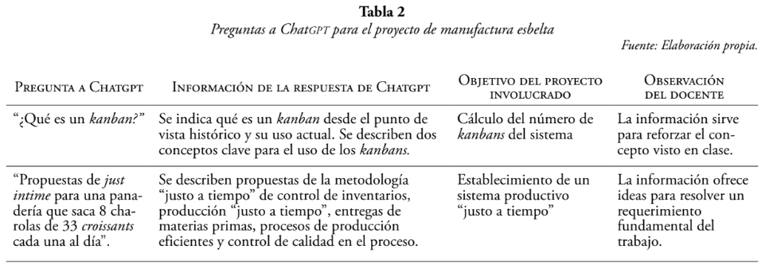3. Encuesta sobre el uso de Chatgpt
Hacia el final del curso, una vez que los estudiantes ya habían utilizado Chatgpt en las actividades indicadas y las habían entregado para su evaluación, se les realizó una encuesta vía Google Forms (Anexo 1) para conocer: 1) la extensión y forma de consulta de Chatgpt en las diferentes actividades en que se acordó su uso; 2) la utilidad percibida del uso de Chatgpt en estas actividades; 3) la forma como consideran que debe utilizarse Chatgpt en la materia de dsp. Se convino que el cuestionario no tendría datos de identificación para que las respuestas fueran honestas y sin temor a sesgos en la interpretación por parte del docente.
Resultados de la encuesta sobre el uso de Chatgpt
De un total de 32 estudiantes de los dos grupos, 25 respondieron el cuestionario. En cuanto a si utilizaron Chatgpt como ayuda para responder los instrumentos de evaluación, los resultados se muestran en la Figura 2.
Se puede ver que, en los tres primeros instrumentos de evaluación enlistados, en los que se requiere de manera importante un análisis de información cualitativa y argumentación sólida, el porcentaje de uso de esta herramienta es mayor. De manera opuesta, sobresale que en el instrumento de evaluación de craft la mayoría no la empleó, posiblemente por ser una técnica totalmente cuantitativa cuyo resultado se interpreta de manera directa a partir del valor numérico obtenido. Para conocer la opinión de la clase sobre el resultado de usar Chatgpt en su aprendizaje, se plantearon las siguientes aseveraciones a elegir (los estudiantes podían seleccionar más de una opción):
1. Me sirvió para resolver preguntas específicas que se me dificultaban.
2. Me dio claridad para comenzar la actividad.
3. Me sirvió de guía durante toda la actividad.
4. Me proporcionó información adicional no vista en clase.
5. Facilitó mi proceso de aprendizaje.
6. Motivó mi creatividad.
7. No me sirvió para nada.
8. Me sirvió para resolver prácticamente todo el trabajo y sólo hice algunos ajustes.
Los resultados se muestran en la Figura 3.
Tomando en cuenta las frecuencias de las respuestas, al parecer el estudiantado acude a Chatgpt para entender cuestiones particulares de los temas de clase; también puede ser que busque un mayor entendimiento del procedimiento para resolverlo de manera correcta. En todos los casos, Chat gpt ofrece una guía para detonar ideas sobre la resolución del trabajo y funciona como acompañante para no perderse durante el proceso.
Sobre qué tanto se debe utilizar Chatgpt en las clases, tareas y trabajos, las respuestas se muestran en la Tabla 3.
Tabla 3
Percepción del estudiante sobre la frecuencia de uso de Chatgpt dentro y fuera del aula
Fuente: Elaboración propia

 | SE DEBE USAR LO MÁS POSIBLE | SE DEBE USAR SOLO EN TEMAS SLECCIONADOS | SE DEBE USAR LO MENOS POSIBLE | NO SE DEBE USAR
¿Qué tanto consideras que se deba usar Chatgpt durante la clase de DSP? | 1 | 21 | 3 | 0
¿Qué tanto consideras que se deba usar Chatgpt para las tareas y trabajos de DSP? | 1 | 17 | 7 | 0
Total | 2 | 38 | 10 | 0

Las respuestas apuntan a que el uso de Chatgpt debe hacerse en los temas en los que sea útil: el estudiantado considera que puede ser valiosa como herramienta didáctica en la resolución de actividades que se evalúen en el curso de dsp. A continuación, se plantearon las siguientes aseveraciones, de las cuales la clase podía seleccionar más de una:
1. Presentaciones sobre tecnologías de sistemas productivos
2. Proyecto final sobre manufactura esbelta
3. Trabajo de qfd
4. Reseñas sobre libros o películas
5. Trabajo de dra
6. Trabajo de craft
7. Primer examen parcial
8. Segundo examen parcial
9. Ninguno
Los resultados se muestran en la Figura 4.
La actividad con mayor número de respuestas corresponde a una de investigación que no fue selecionada durante el curso para el uso de Chatgpt. Después, los instrumentos de evaluación con alto contenido conceptual y argumentativo son los que mayores respuestas obtuvieron. Es de notar que el estudiantado no ve una aportación valiosa de Chatgpt para los exámenes parciales, tal vez por el carácter práctico y de resolución fundamentalmente matemática de los mismos, o acaso por el di lema ético que implica.
A la pregunta respecto a si el uso de Chatgpt en clase debe ser bajo la conducción del profesor, las respuestas se muestran en la Figura 5.

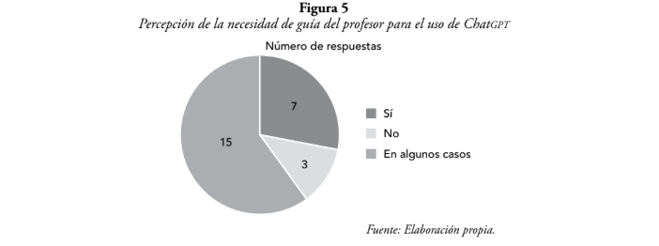
La mayoría opina que la dirección del profesor en el uso de Chatgpt depende de la actividad, y algunos prefieren acompañamiento en todas las actividades. A la pregunta de si debe haber reglas claras desde el inicio del curso sobre el uso de Chatgpt en la materia de después, todas las respuestas fueron afirmativas.
1 Percepción de la necesidad de guía del profesor para el uso de Chatgpt

Discusión y conclusiones
El presente caso de estudio muestra un proceso participativo en el cual el estudiantado y el profesor de una materia de la licenciatura en Ingeniería Industrial hacen frente al uso extendido de Chatgpt y lo integran a las actividades académicas del curso por medio de la experimentación y la generación de acuerdos.
En este proceso, el aprendizaje sobre el empleo, las ventajas, desventajas y limitaciones de la nueva herramienta es simultáneo para el alumnado y el profesor. Se ofrecen posibles respuestas a las preguntas de investigación de manera particular sobre el caso de estudio, considerando sus propias circunstancias, y no necesariamente son extrapolables a otros casos.
En la materia de dsp los temas apropiados y las actividades evaluables en las que resulta perti nente incluir a Chatgpt como herramienta de consulta son aquellos en que el estudiantado requie re realizar una investigación, repasar conceptos fuera de clase y en que el desarrollo argumentativo es importante.
Los beneficios formativos para el estudiantado al utilizar Chatgpt en temas y actividades evaluables se reflejaron en la comprensión y en la calidad de los trabajos entregados. Durante el curso se observó que puede ser una herramienta detonadora de ideas, un acompañante para realizar un ejercicio o trabajo y un complemento de lo visto en clase.
También se observó que la información desplegada por Chatgpt, si bien es amplia y clara, no siempre resuelve a completa satisfacción ni conforme a los objetivos del tema o instrumento de evaluación. Esto constata la importancia de que el estudiantado cuente con los antecedentes teóricos sólidos que les permitan formular preguntas adecuadas o prompts para alimentar a Chatgpt y evaluar la calidad de sus respuestas con un sentido crítico.
La manera en que debe integrarse el empleo de Chatgpt en el curso, con base en las necesidades del alumnado y los lineamientos institucionales, apunta a una participación activa de los estudiantes, de modo que vean a Chatgpt como una herramienta más que debe usarse con ética y un sentido crítico, de forma planeada y organizada, en temas en los que demuestre facilitar el aprendizaje conforme a los objetivos de la materia, preferentemente con un acompañamiento del profesor y con plena observación de las normas institucionales.
Por último, se aprovechará la gep para planear el siguiente curso con base en los resultados obtenidos y conforme al ciclo de mejora continua: se extenderá el uso de Chatgpt para actividades de tareas evaluables, como guía y acompañamiento durante su resolución, con lineamientos definidos y previamente acordados.

Referencias
Abramson, A. (2023, 27 de marzo). How to use Chatgpt as a learning tool. American Pshycological Association, 54(4). https://www.apa.org/monitor/2023/06/chatgpt-learning tool
Chan, C. K. Y., & Hu, W. (2023). Students’ voices on generative ai: perceptions, benefits, and challenges in higher education. International Journal of Educational Technology in Higher Education, 20(43).
García, O. V. (2023). Uso y percepción de Chatgpt en la educación superior. Revista de Investigación en Tecnologías de la Información, 11(23), 98-107.
García-Peñalvo, F. J. (2023). La percepción de la inteligencia artificial en contextos educativos tras el lanzamiento de Chatgpt: disrupción o pánico. Education in the Knowledge Society (eks). https://doi.org/10.14201/eks.31279
Giannini, S. (2023). Generative ai and the future of education. unesco.
https://doi.org/10.1186/s41239-023-00411-8
https://doi.org/10.3390/bdcc7020062
https://dx.doi.org/10.20853/37-5-5941
https://ibero.mx/sites/all/themes/ibero/descargables/corpu s/co610.pdf
https://riti.es/index.php/riti/article/view/261
https://unesdoc.unesco.org/ark:/48223/pf0000385877 Grassini, S. (2023). Shaping the Future of Education: Exploring the Potential and Consequences of ai and Chatgpt in Educational Settings. Education Sciences, 13(7), Article 692. https://doi.org/10.3390/educsci13070692 Hassani, H., & Silva, E. S. (2023). The Role of Chatgpt in Data Science: How ai-Assisted Conversational Interfaces Are Revolutionizing the Field. Big Data and Cognitive Computing, (7)2, Article 62.
https://www.iesalc.unesco.org/wp-content/uploads/2023/ 04/ChatGPT-and-Artificial-Intelligence-in-higher-educati on-Quick-Start-guide_EN_FINAL.pdf
Ibero. (2023). Lineamientos para el uso de la inteligencia artificial. Comunicación oficial 610.
Openai. (2023). Chatgpt (versión del 30 de diciembre) [Mo delo de lenguaje de gran tamaño]. https://chatgpt.com/share/668f77ec-db86-4a6b-9b7e-5f1 bb2f1b467
Openai. (2023b). Introducing Chatgpt Plus. https://openai.com/index/chatgpt-plus/
Rasul, T., Nair, S., Kalendra, D., Robin, M., De Oliveira San tini, F., Ladeira, W. J., Sun, M., Day, I., Rather, R. A., & Heathcote, L. (2023). The role of chatgpt in higher educa tion: Benefits, challenges, and future research directions. Journal of Applied Learning and Teaching, 6(1), 1-16. https://journals.sfu.ca/jalt/index.php/jalt/article/view/787
Sabzalieva, E., & Valentini, A. (2023). Chatgpt and artificial intelligence in higher education. unesco.
Singh, M. (2023). Maintaining the integrity of the South Afri can university: The impact of chatgpt on plagiarism and scholarly writing. South African Journal of Higher Education, 37(5), 203-220.
Stott, F. A., & Stott, D. M. (2023). A perspective on the use of chatgpt in tax education. Advances in Accounting Education, 27, 145-153. https://doi.org/10.1108/S1085-462220230000027007

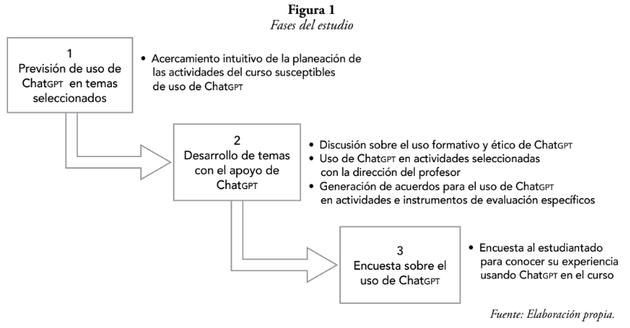  2 Fases del estudio | 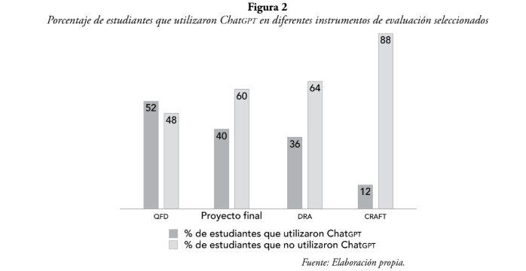  3 Porcentajes de estudiantes que utilizan Chatgpt

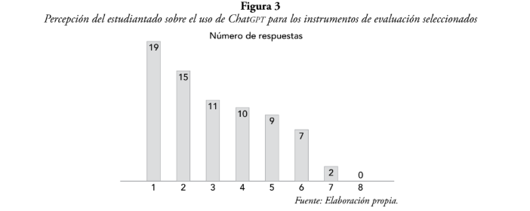  4 Percepción del estudiantado sobre el uso de Chatgpt | 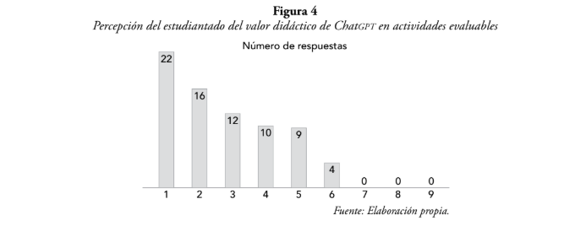  5 Percepción del estudiantado del valor

Índice de contenido
Contenido
Introducción 2
Desarrollo 4
Discusión y conclusiones 8
Referencias 9

Índice de Ilustraciones

1 Percepción de la necesidad de guía del profesor para el uso de Chatgpt 8
2 Fases del estudio 11
3 Porcentajes de estudiantes que utilizan Chatgpt 11
4 Percepción del estudiantado sobre el uso de Chatgpt 11
5 Percepción del estudiantado del valor 11

Índice de tablas

Tabla 1 4
Tabla 2 6
Tabla 3 7

Actividad 7: NotebookLM
1. Resumen y contexto del estudio
¿En qué consistieron las tres fases para la introducción de ChatGPT en la materia de Diseño de Sistemas Productivos (DSP)?
Las tres fases para la introducción progresiva de ChatGPT en la materia de Diseño de Sistemas Productivos (DSP) consistieron en:
• Fase 1: En esta etapa el profesor previó el uso inminente de ChatGPT por parte del estudiantado y lo incluyó en la planeación del curso (GEP), definiendo su gestión en algunos temas y las sanciones por uso no autorizado.
• Fase 2: Conforme avanzaba el curso, se realizaron discusiones en clase y se exploraron las posibilidades de Chatgpt como apoyo en temas adicionales. Se experimentó con la redacción de preguntas (prompts) y se establecieron reglas para su uso consultivo, no para copiar, y la necesidad de referenciar su empleo.
• Fase 3: Hacia el final del curso, se aplicó una encuesta vía Google Forms a los estudiantes para conocer la extensión, utilidad percibida y la forma en que consideraban que debería usarse Chatgpt en la materia.

2. Hallazgos clave y percepciones
¿En qué actividades evaluables los estudiantes de DSP utilizaron más ChatGPT y por qué?
Los estudiantes de Diseño de Sistemas Productivos (DSP) utilizaron más ChatGPT en actividades evaluables que requerían análisis de información cualitativa y argumentación sólida. Se usó menos en técnicas puramente cuantitativas como CRAFT.
Menciona las dos principales formas en que los estudiantes perciben la utilidad de ChatGPT en su aprendizaje.
  - Les sirvió para resolver preguntas específicas que se les dificultaban y entender cuestiones particulares de los temas de clase.
  - Les proporcionó claridad para comenzar la actividad y sirvió de guía para detonar ideas sobre la resolución del trabajo.
¿Cuál fue la percepción de los estudiantes sobre la necesidad de la guía del profesor para el uso de ChatGPT?
La percepción de los estudiantes sobre la necesidad de la guía del profesor para el uso de ChatGPT fue que depende de la actividad. La mayoría consideró que la dirección del profesor es necesaria según la tarea, y algunos prefirieron acompañamiento en todas las actividades.

3. Análisis crítico y conclusiones
Los beneficios formativos del uso de ChatGPT para los estudiantes fueron:
• Mejorar la comprensión y la calidad de los trabajos entregados.
• Ser una herramienta detonadora de ideas.
• Funcionar como acompañante para realizar ejercicios o trabajos.
• Actuar como complemento de lo visto en clase.
• Ayudar a resolver preguntas específicas y entender cuestiones particulares de los temas.
• Proporcionar claridad para comenzar las actividades y servir de guía para detonar ideas.
• Facilitar el proceso de aprendizaje y motivar la creatividad.

Se considera importante que los estudiantes tengan una base teórica sólida antes de usar ChatGPT porque les permite formular preguntas adecuadas (prompts) para alimentar la herramienta y evaluar la calidad de sus respuestas con un sentido crítico. Además, se requiere cierto nivel de conocimiento de la materia para poder valorar la calidad de las respuestas obtenidas para el problema a solucionar.

4. Reflexión final
Las principales conclusiones del (DSP) son:
- La integración fue un proceso participativo donde estudiantes y profesor experimentaron y llegaron a acuerdos.
- ChatGPT es pertinente en temas y actividades evaluables que requieren investigación, repaso de conceptos y un fuerte desarrollo argumentativo.
- Entre los beneficios formativos se destacaron la mejora en la comprensión y calidad de los trabajos.
- Es crucial que los estudiantes posean una base teórica sólida para formular preguntas adecuadas y evaluar críticamente la calidad de las respuestas de ChatGPT.
- La integración debe ser planeada, organizada y ética, facilitando el aprendizaje según los objetivos de la materia.

